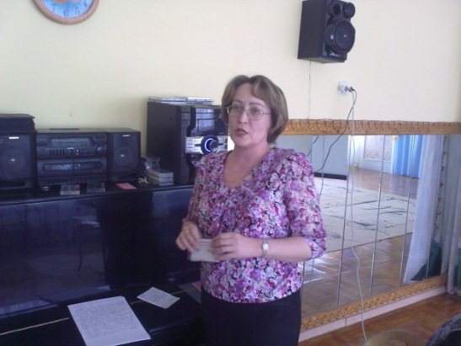
Юдина Ирина Владимировна, музыкальный руководитель
Категория: высшая.
Общий стаж: 30 лет / Педагогический стаж: 30 лет / Стаж по специальности: 30 лет
Уровень образования: высшее, НОУ институт гуманитарного образования- 2005г, квалификация преподаватель музыки в детском саду,
Повышение квалификации:.
АНО ДПО « Карьера и образование» по программе « Моделирование, организация развивающей предметно - пространственной среды в разных возрастных группах ДОО в условиях освоения ФГОС ДО» (16 ч.). С 20 мая по 4 июня 2017.

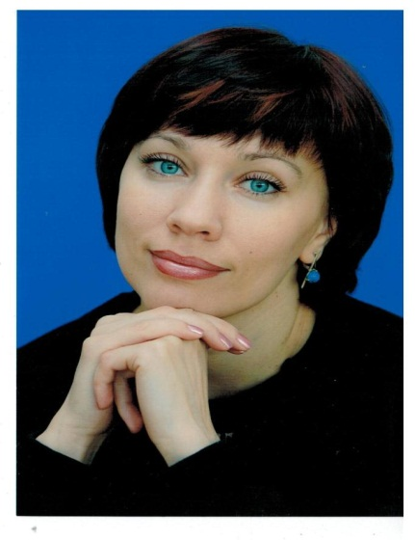
Балдина Марина Анатольевна музыкальный руководитель
Категория: высшая.
Общий стаж: 22 года/ Педагогический стаж: 22 года / Стаж по специальности: 22 года
Уровень образования: высшее, ПГПУ-2003 г, квалификация -преподаватель музыки в детском саду, преподаватель дошкольной педагогики и психологии.
Повышение квалификации:
АНО ДПО « Карьера и образование» по программе « Моделирование, организация развивающей предметно - пространственной среды в разных возрастных группах ДОО в условиях освоения ФГОС ДО» (16 ч.)
Срок обучения по программе: с 20 мая по 4 июня 2017.

Омышева Кристина Викторовна, учитель-логопед
Категория: первая.
Общий стаж: 9 лет / Педагогический стаж: 9 лет / Стаж по специальности: 9 лет
Уровень образования: высшее, ПГПУ-2012 г, квалификация учитель-логопед
Повышение квалификации: Инструментарий проектного управления: от разработки проекта до создания проектного офиса (48 часов) с 16.04.2018 по 26.04.2018г.
Логопедическая работа с детьми дошкольного возраста в условиях ФГОС ДО (72 часа) с 06.08.2018 по 15.08.2018г.

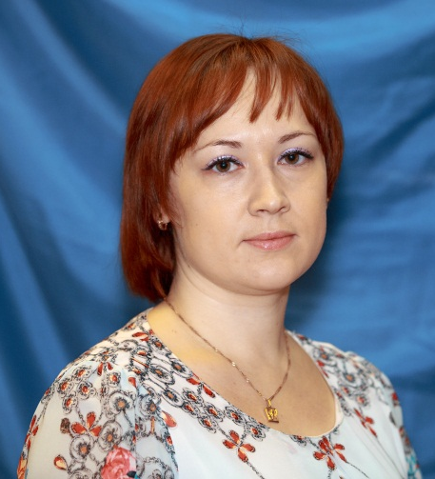
Яковлева Оксана Николаевна педагог - психолог,
Категория: первая.
Общий стаж: 8 лет / Педагогический стаж: 6 лет / Стаж по специальности: 6 лет.
Уровень образования: Высшее, Пермский гуманитарно-технологический институт-2009г, квалификация - Психолог, преподаватель психологии.
Повышение квалификации: РИНО ФГБОУ ВО «Пермский государственный национальный исследовательский университет» по программе «Краткосрочные образовательные практики: развивающий потенциал, инновационный опыт». Срок обучения: с 3 апреля 2017 по 5 апреля 2017г. (24 часа)
АНО ДПО « Карьера и образование» по программе « Моделирование, организация развивающей предметно - пространственной среды в разных возрастных группах ДОО в условиях освоения ФГОС ДО» (16 ч.) Срок обучения по программе: с 20 мая по 4 июня 2017.

Лазарева Нина Ивановна, инструктор по ФИЗО
Соответствие занимаемой должности.
Общий стаж: 40 лет / Педагогический стаж: 35 лет / Стаж по специальности: 35 лет
Уровень образования: среднее специальное, Соликамское педагогическое училище, 1977г, квалификация - воспитатель в ДОУ.
АНО ДПО « Карьера и образование» по программе « Моделирование, организация развивающей предметно - пространственной среды в разных возрастных группах ДОО в условиях освоения ФГОС ДО» (16 ч.)
Срок обучения по программе: с 20 мая по 4 июня 2017.

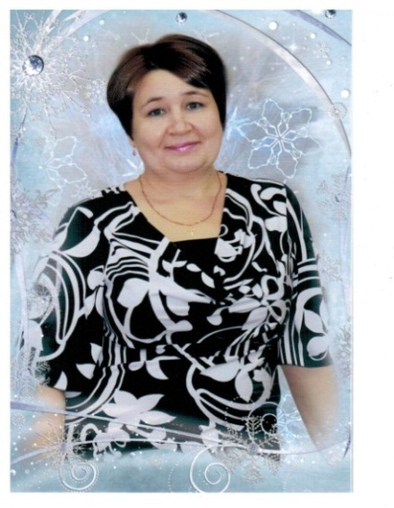
Елтышева Марина Владимировна воспитатель,
Категория: первая
Общий стаж: 34 года / Педагогический стаж: 33 года/ Стаж по специальности: 33 года
Уровень образования: среднее специальное, ППУ№1, 1987г, квалификация - воспитатель в ДОУ
Повышение квалификации: МАОУ ДПО «Центр развития системы образования» г.Перми по программе "Внедрение краткосрочных образовательных практик технической направленности (КОП ТН)» . Срок обучения: с 14 февраля 2017 по 15 февраля 2017. (18 часов)
АНО ДПО « Карьера и образование» по программе « Моделирование, организация развивающей предметно - пространственной среды в разных возрастных группах ДОО в условиях освоения ФГОС ДО» (16 ч.)
Срок обучения по программе: с 20 мая по 4 июня 2017.

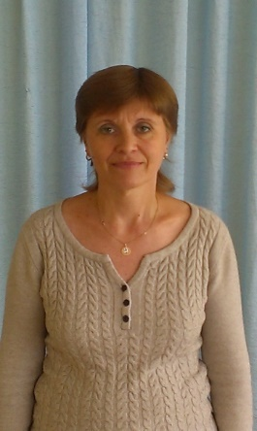
Коробкина Лариса Леонидовна, воспитатель
категория: первая
Общий стаж: 32 года / Педагогический стаж: 21 год / Стаж по специальности: 21 год
Уровень образования: среднее специальное, Серовское педагогическое училище, 1984г, квалификация воспитатель ДОУ
Повышение квалификации:
АНО ДПО « Карьера и образование» по программе « Моделирование, организация развивающей предметно - пространственной среды в разных возрастных группах ДОО в условиях освоения ФГОС ДО» (16 ч.)
Срок обучения по программе: с 20 мая по 4 июня 2017.

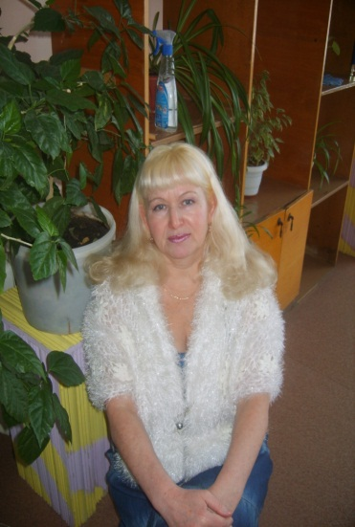
Чиркова Людмила Николаевна, воспитатель,
Соответствие занимаемой должности
Общий стаж: 36 лет / Педагогический стаж: 34 года / Стаж по специальности: 34 года
Уровень образования: среднее специальное, ППУ№1, 1982г, квалификация воспитатель.
Курсы повышения квалификации: АНО ДПО « Карьера и образование» по программе « Моделирование, организация развивающей предметно - пространственной среды в разных возрастных группах ДОО в условиях освоения ФГОС ДО» (16 ч.) Срок обучения: с 17 января по 18 января 2017 г.

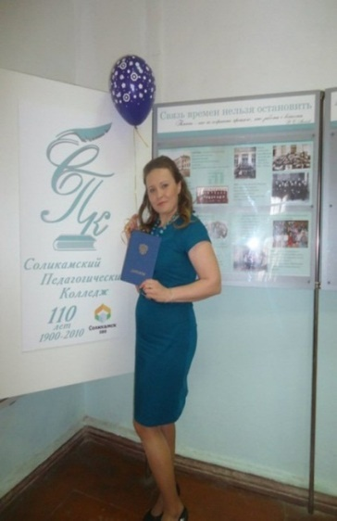
Созинова Людмила Борисовна, воспитатель
Категория: первая.
Общий стаж: 11 лет / Педагогический стаж: 10 лет / Стаж по специальности: 10 лет
Уровень образования: среднее специальное Соликамский пед. колледж им. А.П. Раменского, 2014г, квалификация воспитатель ДОУ
Повышение квалификации: МАОУ ДПО «Центр развития системы образования» г.Перми по программе «Внедрение КОП технической направленности в ДОУ в рамках реализации институционального элемента модели дошкольного образования г.Перми» (18 часов).
АНО ДПО « Карьера и образование» по программе « Моделирование, организация развивающей предметно - пространственной среды в разных возрастных группах ДОО в условиях освоения ФГОС ДО» (16 ч.) Срок обучения: с 17 января по 18 января 2017 г.

Циркунова Елена Владимировна, воспитатель,
Категория: высшая.
Общий стаж: 32 года / Педагогический стаж: 27 лет / Стаж по специальности: 27 лет
Уровень образования: среднее специальное, ППУ№1, 1986г, квалификация воспитатель ДОУ
Повышение квалификации:
АНО ДПО « Карьера и образование» по программе « Моделирование, организация развивающей предметно - пространственной среды в разных возрастных группах ДОО в условиях освоения ФГОС ДО» ( 16 ч.)
Срок обучения по программе: с 20 мая по 4 июня 2017.

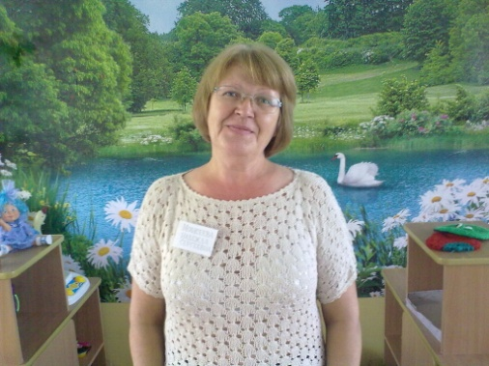
Моисеева Надежда Сергеевна, воспитатель
Соответствие занимаемой должности.
Общий стаж: 35 лет / Педагогический стаж: 22 года / Стаж по специальности: 22 года
Уровень образования: среднее специальное, ППУ№1, 1993г, квалификация - воспитатель ДОУ
Повышение квалификации:
АНО ДПО « Карьера и образование» по программе « Моделирование, организация развивающей предметно - пространственной среды в разных возрастных группах ДОО в условиях освоения ФГОС ДО» (16 ч.). С 20 мая по 4 июня 2017.

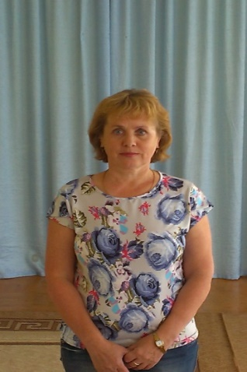
Мехоношина Надежда Ивановна, воспитатель
Категория: первая.
Общий стаж: 40 лет / Педагогический стаж: 21 год / Стаж по специальности: 21 год
Уровень образования: среднее специальное, ППУ№1, 1990г, квалификация воспитатель ДОУ
Повышение квалификации: РИНО ФГБОУ ВО «Пермский государственный национальный исследовательский университет» по программе «Краткосрочные образовательные практики: развивающий потенциал, инновационный опыт». Срок обучения: с 3 апреля 2017 по 5 апреля 2017. (24 часа)
АНО ДПО « Карьера и образование» по программе « Моделирование, организация развивающей предметно - пространственной среды в разных возрастных группах ДОО в условиях освоения ФГОС ДО» (16 ч.)
Срок обучения по программе: с 20 мая по 4 июня 2017.

Адамович Надежда Сергеевна, воспитатель
Категория: первая
Общий стаж: 33 года / Педагогический стаж: 18 лет / Стаж по специальности: 18 лет
Уровень образования: среднее специальное, ППУ№1, 1993г,квалификация воспитатель ДОУ
Повышение квалификации:
АНО ДПО « Карьера и образование» по программе « Моделирование, организация развивающей предметно - пространственной среды в разных возрастных группах ДОО в условиях освоения ФГОС ДО» (16 ч.) Срок обучения: с 17 января по 18 января 2017 г.

Пивоварова Анастасия Сергеевна, воспитатель
Категория: первая
Общий стаж: 12 лет / Педагогический стаж: 11 лет / Стаж по специальности: 11 лет
Уровень образования: среднее специальное , ППК№1, 2003г, квалификация учитель начальных классов.
Профессиональная переподготовка: АННО «Институт развития современных образовательных технологий» по программе «Дошкольное образование» с 6 ноября 2014г по 6 октября 2015г; квалификация - воспитатель детей дошкольного возраста.
Повышение квалификации:

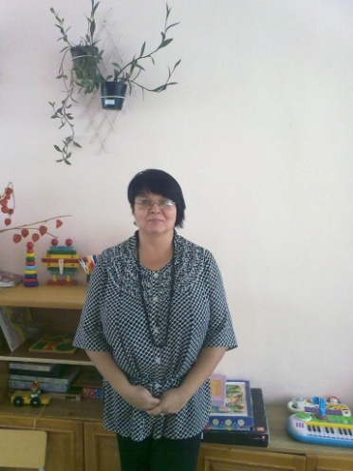
Калинина Ольга Михайловна, воспитатель
Категория: высшая
Общий стаж: 27 лет / Педагогический стаж: 27 лет / Стаж по специальности: 27 лет
Уровень образования: среднее специальное ППУ№1, 1990г, квалификация воспитатель ДОУ
Повышение квалификации:
АНО ДПО « Карьера и образование» по программе «Моделирование, организация развивающей предметно - пространственной среды в разных возрастных группах ДОО в условиях освоения ФГОС ДО» (16 ч.)
Срок обучения по программе: с 20 мая по 4 июня 2017.

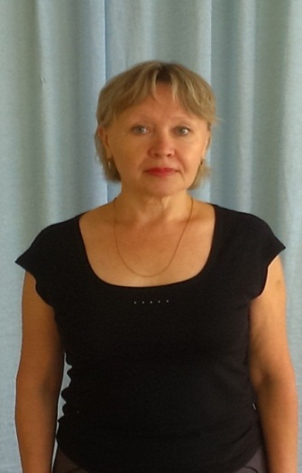
Семерикова Евгения Николаевна, воспитатель
Категория: первая
Общий стаж: 28 лет / Педагогический стаж: 28 лет / Стаж по специальности: 28 лет
Уровень образования: среднее, педкласс
Повышение квалификации: РИНО ФГБОУ ВО «Пермский государственный национальный исследовательский университет» по программе «Краткосрочные образовательные практики: развивающий потенциал, инновационный опыт». Срок обучения: с 3 апреля 2017 по 5 апреля 2017. (24 часа)
АНО ДПО « Карьера и образование» по программе « Моделирование, организация развивающей предметно - пространственной среды в разных возрастных группах ДОО в условиях освоения ФГОС ДО» ( 16 ч.)
Срок обучения по программе: с 20 мая по 4 июня 2017.

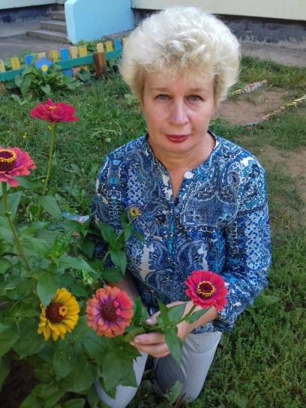
Вороненко Валентина Николаевна, воспитатель
Категория: первая
Общий стаж: 28 лет / Педагогический стаж: 18 лет / Стаж по специальности: 18 лет
Уровень образования: среднее специальное, Сарапульское педагогическое училище, Удмур. АССР, 1986г, квалификация воспитатель ДОУ
Повышение квалификации:
АНО ДПО « Карьера и образование» по программе « Моделирование, организация развивающей предметно - пространственной среды в разных возрастных группах ДОО в условиях освоения ФГОС ДО» ( 16 ч.)
Срок обучения по программе: с 20 мая по 4 июня 2017.

Фатова Татьяна Владимировна, воспитатель, первая категория
Общий стаж: 4 года / Педагогический стаж: 4 года / Стаж по специальности: 3 года
Уровень образования: высшее ПГГПУ, 2015г, квалификация социальный педагог.
Профессиональная переподготовка: АННО «Институт развития современных образовательных технологий» по программе «Дошкольное образование» с 6 ноября 2014г по 6 октября 2015г; квалификация- воспитатель детей дошкольного возраста.
Повышение квалификации: РИНО ФГБОУ ВО «Пермский государственный национальный исследовательский университет» по программе «Краткосрочные образовательные практики: развивающий потенциал, инновационный опыт». С 3 апреля 2017 по 5 апреля 2017. (24 часа)
АНО ДПО « Карьера и образование» по программе « Моделирование, организация развивающей предметно - пространственной среды в разных возрастных группах ДОО в условиях освоения ФГОС ДО» (16 ч.) С 20 мая по 4 июня 2017.
ФГБОУ ВО «Пермский государственный гуманитарно-педагогический университет» по программе «Коррекционно-развивающая работа в ДОО с учетом ФГОС ДО» с 21.08.2017 по 01.09.2017

Шарова Ирина Ивановна, воспитатель.
Категория: первая
Общий стаж: 35 лет / Педагогический стаж: 35 лет / Стаж по специальности: 35 лет.
Уровень образования: среднее специальное, ППУ№1, 1985г, квалификация воспитатель ДОУ.
Повышение квалификации:
АНО ДПО « Карьера и образование» по программе « Моделирование, организация развивающей предметно - пространственной среды в разных возрастных группах ДОО в условиях освоения ФГОС ДО» (16 ч.)
Срок обучения по программе: с 20 мая по 4 июня 2017.

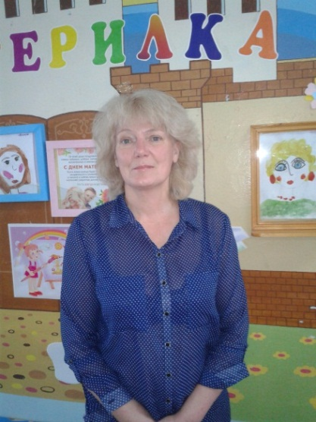
Коскова Галина Николаевна, воспитатель.
Категории нет.
Общий стаж: 37 лет/ Педагогический стаж: 27 лет.
Уровень образования: Высшее, Московский государственный открытый педагогический университет, 1996г. Квалификация: практический психолог. Повышение квалификации: МАОУ ДПО «Центр развития системы образования» г.Перми по программе «Внедрение КОП технической направленности в ДОУ в рамках реализации институционального элемента модели дошкольного образования г.Перми». Сроки обучения с 11.05.2016 по 12.05.2016 г. (18 часов).
АНО ДПО « Карьера и образование» по программе « Моделирование, организация развивающей предметно - пространственной среды в разных возрастных группах ДОО в условиях освоения ФГОС ДО» (16 ч.)
Срок обучения по программе: с 20 мая по 4 июня 2017.

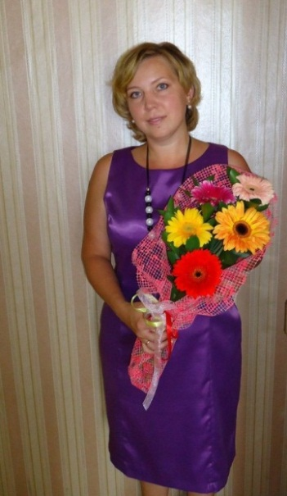
Сабурова Наталья Николаевна, воспитатель,
категории нет.
Общий стаж 12 лет / Педагогический стаж: 2 года/ Стаж по специальности: 2 года
Уровень образования: высшее ПГТУ, 2005г, квалификация инженер- экономист.
Профессиональная переподготовка: ООО Учебный центр «Профессионал» по программе «Воспитание детей дошкольного возраста» с 8 марта 2017г по 31 мая 2017г; квалификация- воспитатель детей дошкольного возраста.
Повышение квалификации: РИНО ФГБОУ ВО «Пермский государственный национальный исследовательский университет» по программе Обучение на курсах в системе повышения квалификации « Образовательная робототехника как инструмент формирования развивающей среды в парадигме ФГОС в дошкольном образовании»( 40 ч.)
АНО ДПО « Карьера и образование» по программе « Моделирование, организация развивающей предметно - пространственной среды в разных возрастных группах ДОО в условиях освоения ФГОС ДО» (16 ч.) С 20 мая по 4 июня 2017.
ФГБОУ ВО «Пермский государственный гуманитарно-педагогический университет» по программе «Коррекционно-развивающая работа в ДОО с учетом ФГОС ДО» с 21.08.2017 по 01.09.2017
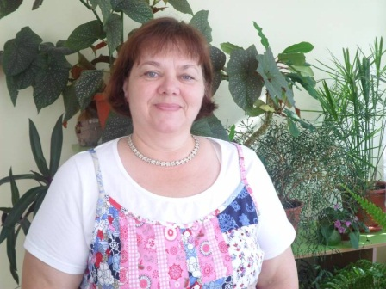
Кычкина Татьяна Борисовна, воспитатель,
Категория: высшая, имеет Знак «Почетный работник общего образования РФ» 29.07.2014
Общий стаж 37 лет /педагогический стаж 37 лет /стаж по специальности 37 лет
образование: среднее профессиональное, Пермское педагогическое училище №1, воспитатель детского сада.
Повышение квалификации:

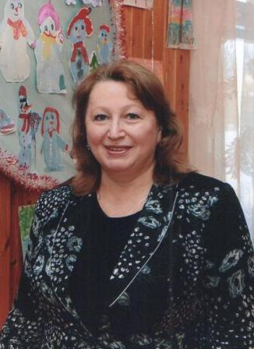
Макарова Татьяна Алексеевна, воспитатель,
Категория: высшая, имеет Знак «Почетный работник общего образования РФ».
Общий стаж / 40 лет педагогический стаж 36 лет /стаж по специальности 36 лет
Образование: Среднее специальное, Кунгурское пед. училище
диплом АГ № 412255 от 04.07.1978г., воспитатель
Повышение квалификации: «Современное дошкольное образование: научно-методические основы воспитательно-образовательного процесса в ДОО в условиях освоения ФГОС ДО», АНО "Карьера и образование", 2015 г., 72 ч

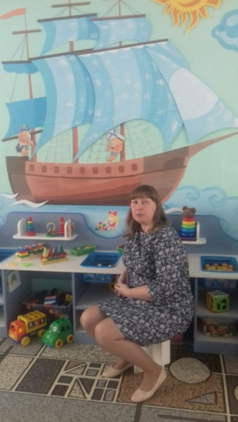
Селезнева Светлана Викторовна, воспитатель
Категория: нет
Общий стаж 22 года /педагогический стаж 2 года /стаж по специальности 2 года, Образование: Средне-специальное, КГАПОУ ДГТТ им. П.И.Сюзева г. Добрянка, 2017 г., специальность «Дошкольное образование»,

Сташевская Оксана Александровна, воспитатель,
Категория: нет
Общий стаж 14 лет /педагогический стаж 5 лет /стаж по специальности 5 лет
Образование: Средне-специальное, ООО Учебный центр «Профессионал», 2018 г, «Воспитатель детей дошкольного возраста»

Нифантьева Светлана Юрьевна, воспитатель,
Категория: нет
Общий стаж 36 лет /педагогический стаж 7 лет /стаж по специальности 7 лет,
Образование: Средне-специальное, ООО Учебный центр «Профессионал», 2017 г, «Воспитатель детей дошкольного возраста»

Сюзева Екатерина Андреевна, воспитатель,
Категория: нет
Общий стаж 9 месяцев лет/педагогический стаж
Образование: начальное профессиональное ГБОУ СПО «Пермский агропромышленный техникум по профессии «Мастер растениеводства с получением среднего (полного) общего образования» , 2012г.
Профессиональная переподготовка: ООО Учебный центр «Профессионал» по «Воспитание детей дошкольного возраста», 2018г.

Кошелева Евгения Ивановна, воспитатель
Категория: нет
Общий стаж 19 лет/ педагогический стаж 17 лет/ стаж по специальности 17 лет
Образование: Среднее профессиональное образование, Пермский педагогический колледж № 1 по специальности «Дошкольное образование», 2002г.
Повышение квалификации:

